План проектируемого земельного участка

"Направление "Юг – Север"
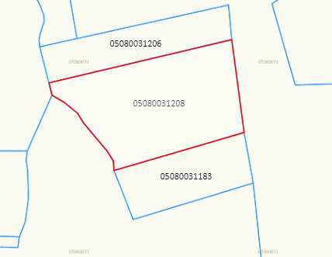

Масштаб 1: 10 000

Площадь земельного участка, гектар: _____________________________________
Целевое назначение земельного участка: __________________________________
Местоположение земельного участка: _____________________________________
Категория земель (при наличии): _________________________________________

План составлен:
______________________________________________________________________
(наименование юридического лица, бизнес-идентификационный номер/ фамилия, имя, отчество (при его наличии) физического лица, индивидуальный идентификационной номер)

Место печати *__________ ______________________________________________
(подпись)* (фамилия, имя, отчество (при его наличии))
Дата составления плана: " " _______20___ года.

Примечание: * печать (при наличии) и подпись руководителя (при обращении через Государственную корпорацию "Правительство для граждан")/электронная цифровая подпись руководителя (при обращении через веб-портал "электронного правительства")

